Иванова Ольга Александровна
МОУ «СОШ №2» г. Всеволожска
Учитель математики
Урок по теме: «Биквадратные уравнения»
Цели урока:
Обучающие: ввести понятие «биквадратное уравнение»; формировать у учащихся умение решать биквадратные уравнения;
Развивающие: развивать алгоритмическое, абстрактное и системное мышление;
Воспитательные: воспитывать наблюдательность, расширять кругозор учащихся.
Ход урока
- Организационный момент
- Формулировка темы урока

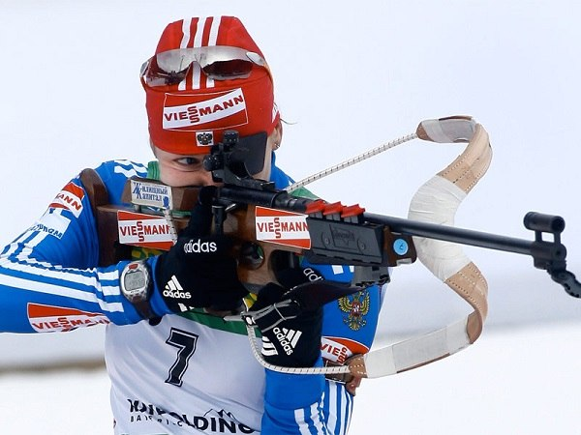
Рисунок 1

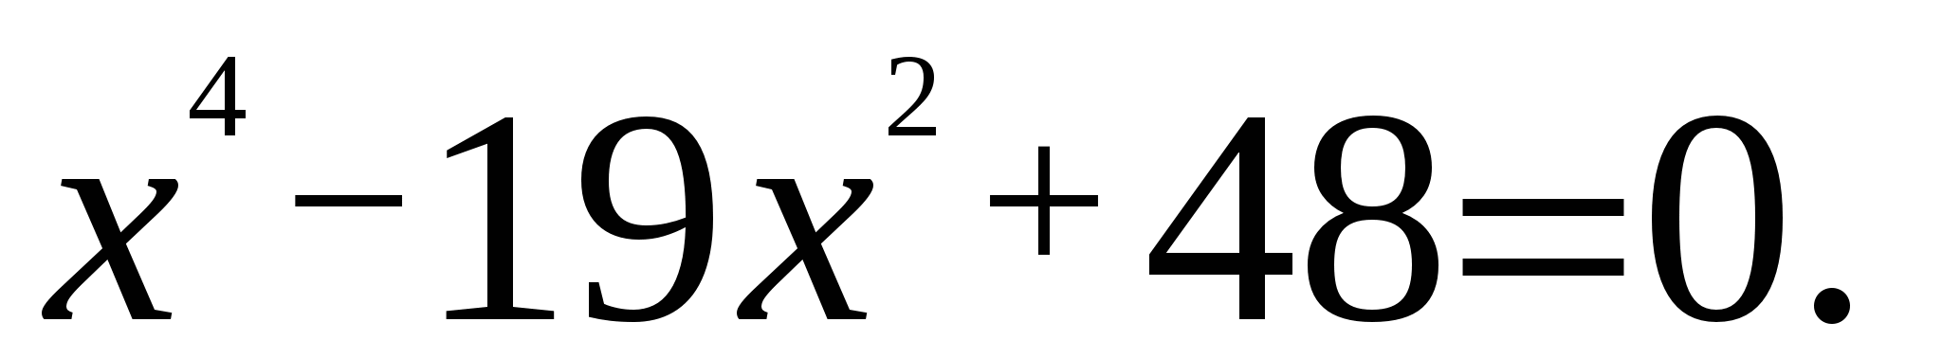
Рисунок 2

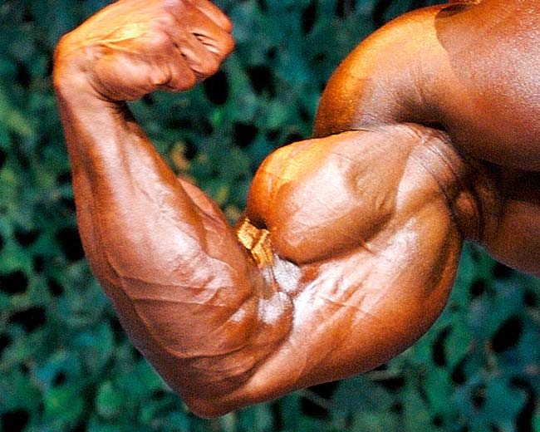
Рисунок 3

- Как вы думаете, какая связь между объектами, изображёнными на картинках? (Учащиеся высказывают предположения.)
- Чтобы ответить на вопрос, выясним, что изображено на первой и третьей картинке (На первой – биатлонист, на третьей – бицепс.)
- У этих слов общая приставка би-. Что она обозначает?
биатлон

состязание
двух
греч. athlon
лат. bi

- Биатлон - современное зимнее двоеборье, включающее лыжную гонку на 20 км и стрельбу из винтовки.
- Бицепс - двуглавая мышца между плечом и локтем, сгибающая руку в локтевом суставе.
- Что обозначает приставка би -? (Два, двойной.)
- Посмотрите на рисунок 2. Как связано данное уравнение с приставкой би-? Как вы думаете, как называется такое уравнение? (Биквадратное уравнение.)
- Тема нашего урока «Биквадратные уравнения».
- Что в данном случае обозначает приставка би-? (Показатель степени в два раза больше, чем квадрат, то есть показатель степени равен четырём.)
- Актуализация знаний
- Сегодня состоится открытие XXII олимпийских зимних игр. А какие игры появились раньше – зимние или летние? (Летние.)
- Выполнив задание, вы узнаете, как называется командная игра, в которой две команды стремятся поразить ворота соперника резиновым мячом, пользуясь ногами и снарядом (среднее между клюшкой и ракеткой). Игра была олимпийской, но в современности перестала быть таковой.
Задание: Решите уравнения и впишите в таблицу буквы, соответствующие найденным корням уравнения.
-1; 1 | нет корней | -1/2; 1/2 | - 3; 3 | 0 | -2; 2
 |  |  |  |  |  | с

Р) х² - 9 =0,
С) -20+5х² =0,
К) 1 – 4у² = 0,
Л) 6х² - 6 = 0,
О) -7 х² = 0,
А) 6 х² + 24 =0.
(Ответ: ЛАКРОС)
- Решим задачу про зимний вид спорта – хоккей.
Задача: Хоккеист отъехал от борта 3 метра и совершил бросок шайбы. Начальная скорость шайбы 10м/с, ускорение, которое приобрела шайба 8 м/с². Шайба пролетела 53 метра и попала в ворота. Определите время полета шайбы.
Примечание: для решения задачи необходимо воспользоваться формулой:
S = S₀ + V₀t + $\frac{at^{2}}{2}$. (Ответ: 2,5 с.)
- Мы вспомнили, как решаются квадратные уравнения. Эти знания нам понадобятся для решения нового типа уравнений – биквадратных.
- Формирование объёма понятия
- На доске записано биквадратное уравнение. Приведите свои примеры биквадратных уравнений. (Учащиеся приводят примеры уравнений, коэффициентами которых являются целые числа, обыкновенные дроби, десятичные дроби, ноль.)
- Какие ограничения существуют на коэффициенты? (Старший коэффициент не равен нулю.)
- Почему старший коэффициент не может равняться нулю? (В противном случае уравнение будет квадратным, а не биквадратным.)
- Запись определения в алгоритмизированном виде
Учащиеся записывают в тетрадь определение биквадратного уравнения:
Биквадратное уравнение – это уравнение:
1) вида ах⁴ + bх² + с = 0;
2) а ≠ 0.
- Задания на распознавание
Выполнив задание, вы узнаете, как называется ещё один «забытый» олимпийский вид спорта.
Задание: вычеркните в таблице буквы, соответствующие биквадратным уравнениям. Оставшиеся буквы будут образовывать нужное слово
П | Б | О | Л | А | Т | О
12х⁵ + 3х² + 1=0 | 12х⁴ + 3х² + 6 = 0 | 2х²-4х = =2х² | 4-5у=9 | 7-у⁴+2у=0 | 3х -8 +х⁴ = 0 | 7-3х=0
(Ответ: ПОЛО)

- Решение задач по теме урока
- В 7 классе мы решали линейные уравнения, а потом – уравнения, сводящиеся к линейным. Как мы «сводили» уравнения к линейным? (Раскрывали скобки, приводили подобные, переносили слагаемые из одной части уравнения в другую, умножали или делили обе части уравнения на одно и то же число, отличное от нуля.)
- Биквадратное уравнение – это уравнение, сводящееся к квадратному. Сегодня мы рассмотрим новый способ «сведения» - замена.
На доске учителем подробно рассматривается решение биквадратного уравнения.
Далее учащиеся у доски и в тетрадях решают №468, 469 (нечётные).
- Подведение итогов урока
- Как называются уравнения, с которыми мы сегодня познакомились? (Биквадратные.)
- Что означает приставка би-? (Два.)
- Вставьте пропущенные слова: Математика приводит … в порядок, а спорт ... укрепляет. (Ум, здоровье.)

